الفصل الرابع ..
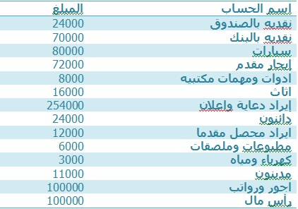
المرحله الأولى
تسوينها بطريقة ورقة العمل ،
وتحطين فيها 1
- ميزان المراجعه
2- قائمة الدخل
3- قائمة المركز المالي
وطلعي لي صافي الربح ،

ميزان المراجعة
اسم الحساب | ميزان المراجعة |  |  |  |  | قائمة الدخل |  |  |  |  | قائمة المركز المالي
اسم الحساب | مدين |  |  | دائن |  | مصروف | ايراد |  |  |  | اصول |  |  |  |  | خصوم وحقوق ملكية
نقدية بالصندوق | 24000 |  |  |  |  |  |  |  |  |  |  |  | 24000
نقدية البنك | 70000 |  |  |  |  |  |  |  |  |  | 70000
سيارات | 80000 |  |  |  |  |  |  |  |  |  | 80000
ايجار مقدم | 72000 |  |  |  |  |  |  |  |  |  | 72000
ادوات ومهمات مكتبية | 8000 |  |  |  |  |  |  |  |  |  | 8000
اثاث | 16000 |  |  |  |  |  |  |  |  |  | 16000
ايراد دعاية واعلان |  |  | 254000 |  |  |  |  |  | 254000
دائنون |  |  | 24000 |  |  |  |  |  |  |  |  |  |  | 24000
ايراد محصل مقدما |  |  | 12000 |  |  |  |  |  |  |  |  |  |  | 12000
مطبوعات وملصقات | 6000 |  |  |  | 6000
كهرباء ومياه | 3000 |  |  |  | 3000
مدينون | 11000 |  |  |  |  |  |  |  |  |  |  | 11000
اجور ورواتب | 100000 |  |  |  | 100000
راس المال |  |  | 100000 |  | 100000 |  |  |  |  |  |  |  |  | 100000
صافي الربح |  |  |  |  | 145000 |  |  |  |  |  |  |  |  | 145000
الاجمالي | 390000 | 390000 |  |  | 209000 |  |  |  | 254000 |  |  | 2810000 |  | 49000

كل خطأ باللون تبع التعليق
اولاً عندك خطأ بنقل الارقام
ثانياً 100000 ليش حطيتها بالمصروفات ؟ هذي رأس المال ورأس المال ماله دخل لا بالايرادات ولا المصروفات
ثالثاً 100000 تبع رأس المال هنا نسيتيها
شرح بسيط
سبق وقلنا ان
قائمة الدخل تشمل
الايرادات والمصروفات
وقائمة المركز المالي تشمل
الاصول والخصوم والحقوق الملكيه
طيب تبين تعرفين شلون تفرقين بينهم من هذا الجدول اسهل طريقه
رابعاً صافي الربح كيف تعرفينه سواء كان صافي ربح او خساره
اول شي تشوفين الايرادات اكثر او المصروفات ، طبعاً اللي معانا اكثر هو الايرادات طيب
نروح نجمع المصروفات وبيطلع لنا 109,000 طيب مين اكثر الـ 109,000 او الـ 254,000 طبعاً اكيد الايرادات اكثر اذاً نطرح 254,000-109,000=145,000إذاً راح يكون صافي ربح لان حنا عرفنا اذا كان الايرادات اكثر يكون صافي ربح بينما لو كان المصروفات اكثر يكون صافي خساره إذا كان صافي خساره نحط المبلغ في جهة الأصول
-
ابيك تعيدينه لي بهداوه وحاولي ما تشوفين حلك السابق حلي وكأنك اول مرا تحلين
اعرف بتقولين موصاحيه بس ودي تثبت بالمخ
بالتوفيق ،،
